# 主题

# （课题）的教学设计（宋体，小三号，加粗）

# 如：打破旧模式，谋求新发展

# ——《中国特色社会主义道路的开辟与发展》教学设计

江苏师范大学 姓名（华文楷体 五号 不加粗）

空一行

**一、内容主旨（宋体 五号 加粗）**

**内容主旨：（示例）**1935年和1936年中国工农红军长征两次路过寻甸县，在长征沿途，广泛灵活地运用标语口号，为长征的胜利提供了强大的精神动力。红军过境后，因白色恐怖严重，红军标语不可能大批保留住，所幸存部分也因年代久远，多已剥落损坏。80年后的今天，追寻历史的足迹，透过一幅幅珍贵的宣传标语，我们仍能感受到红色呐喊的力量。（正文均为宋体 五号 不加粗，全文统一1.5倍行距）

**二、教学情况分析**

1、学情分析 （宋体五号 不加粗）

例：云南寻甸当地的学生对自己家乡有一定的了解，这是教学时一个很重要的促进条件，教师要充分利用该条件。（宋体 五号 不加粗）

2、课标分析

3、教材分析

**三、教学目标**

教学目标应围绕历史学科核心素养展开，但不能将五大核心素养简单的割裂，要运用综合性的语言准确明白、条理清晰的进行表述。

例如，下列案例教学目标设计的格式应尽量避免。

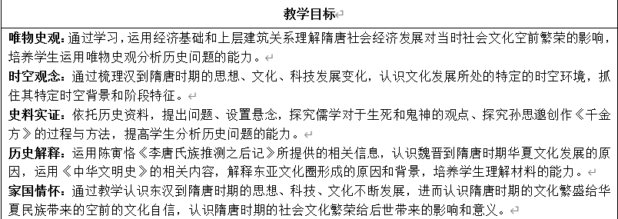

正例：

能说出标语“红军绝对保护少数民族的利益”发生的历史背景及标语背后的故事，体会标语背后深厚的军民鱼水情和民族情，提升民族、家乡自豪感；了解“红军回民班”组建的基本史实，能感受紧紧依靠人民群众，同人民群众生死相依、患难与共、艰苦奋斗的长征精神；能搜集有价值的符合要求的信息，能在搜集资料过程中提高信息筛选整合能力；在课堂交流中锻炼社会交往能力和口语表达能力。

**四、教学重难点**

**五、教学过程**

教学过程的教学环节应该完整（导入、讲述、讲解、问题设计、活动设计、课堂小结设计等环节都应涵盖），每一环节后面应写明设计意图。

例如，以下案例供大家参考。

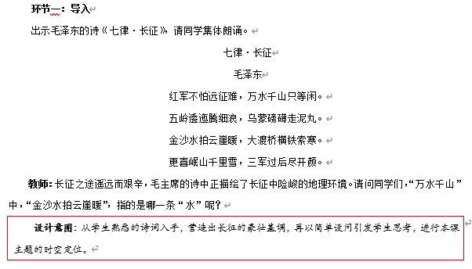

|  |
| --- |
| **设计意图：**通过对一系列文字史料、实地照片、绘画作品的观察和解读，培养学生解读和分析各种类型史料的能力，明白红军战士在六甲之战中巧借地形来对付敌人的智慧，感受红军战士在六甲之战中英勇无畏的战斗精神，领悟乡民的支持是促使红军赢得六甲之战的重要前提。（设计意图加红框，华文楷体五号，设计意图四个字加粗） |

书籍规范：

|  |
| --- |
| 如：  材料一：根据群众提供的线索，红军抓获了敌县长杨茂章和劣绅刘二老爷……召开了两万多人参加的群众公审大会……打开积谷仓，把土豪们搜刮来的谷物分给群众……当场扩大红军900多名……使部队在人力、物力、财力上都得到了补充。  ——摘编自中共中央党史研究室第一研究部编著：《红军长征史》，沈阳：辽宁人民出版社，1996年。（引用史料 宋体 五号 加黑框）  再如：  ——史石：《金沙江的记忆——红军长征过云南纪实》，昆明：云南人民出版社，2006年。  ——中国工农红军长征史料丛书编审委员会：《中国工农红军长征史料丛书》，北京：解放军出版社，2016年。 |

期刊规范：

如：

——百度百科：龙云献图

——李步前：《红军长征在云南期间的革命实践》，载《党的文献》,2020年第5期。

——张元：《课堂选读资料的讲解》，载《历史教学问题》，2009年第5期。（引用史料 宋体 五号 加黑框）

**六、作业设计**

**七、板书设计**

板书设计应写明板书类型及设计意图。（板书需转换为图片形式，注意下面的文字表述还是原来的**宋体 五号 不加粗**，图片形式的字体要求是**华文楷体 五号 不加粗**）

上图片，下文字

表述例子：

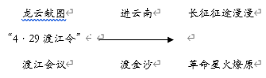（板书图片）

板书类型：提纲式。运用简明的线条与文字，勾画出本课重要内容与意义，长征征途层层递进，升华主题。（板书描述）

**九、教学反思**

教学反思应结合比赛过程中的具体实施与赛后的思考，从收获与改进策略两方面来展开，不用分段。

**原文：**（1）收获

在比赛过程中，多亏指导老师耐心地指导，我学会了一些新的授课技巧，对于如何在无生课堂中做到和学生积极互动等方面，也有了较深的感悟。赛后观看自己上课的视频时，对于如何更好地做到教师主导、学生主体上，有了更深层次的理解。

（2）改进策略

课堂授课语言组织还需不断凝练，推敲，表述技巧也需要进一步锤炼。尤其是衔接环节不够自然。往后要不断磨练自己，找到有利于学生学习、适合自己的授课技巧，促进学生学习。

**修改文：**在指导老师耐心地指导，我学会了一些新的授课技巧，对于如何在无生课堂中做到和学生积极互动等方面，也有了较深的感悟。赛后观看自己上课的视频时，对于如何更好地做到教师主导、学生主体上，有了更深层次的理解。我反思教学存在的问题查找努力方向，一是推敲、凝练课堂授课语言；二是锤炼表述技巧；三是关注各个环节之间的自然衔接。